ΘΕΜΑ 2^{ο}
2.1 Να γράψετε τον αριθμό καθεμιάς από τις παρακάτω προτάσεις και, δίπλα στον αριθμό, το γράμμα α, β ή γ που αντιστοιχεί στη σωστή απάντηση.
1) Αυτό που φαίνεται στην εικόνα είναι:
α) σκελετός μηχανής | 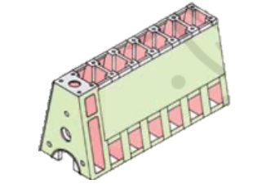
β) κυλινδροκεφαλή
γ) ελαιολεκάνη

2) Αυτό που φαίνεται στην εικόνα είναι:
α) έμβολο με ελατήριο
β) χιτώνιο
γ) βάκτρο

3) Αυτό που φαίνεται στην εικόνα είναι:
α) εκκεντροφόρος άξονας
β) στροφαλοφόρος άξονας
γ) διωστήρας

4) Αυτό που φαίνεται στην εικόνα είναι:
α) βαλβίδες
β) ελατήριο εμβόλου
γ) τριβέας διωστήρα
Μονάδες 20

2.2 Σε μια μονοκύλινδρη εμβολοφόρο παλινδρομική Μηχανή Εσωτερικής Καύσεως (ΜΕΚ),τι επιτυγχάνεται με την κίνηση του εμβόλου εντός του κυλίνδρου της μηχανής;
Μονάδες 5

